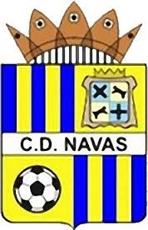
HORARIO PARTIDOS ESCUELA DE FUTBOL NAVAS / CD NAVAS 24 NOVIEMBRE
EQUIPO | DIA | HORA | LOCAL/VISITANTE | RIVAL | LIGA/COMPETICION
JUVENIL | SÁBADO 24 | 19:00 H | LOCAL | CD VETERANOS ALCAUDETE “B” | 3ª ANDALUZA G.2
INFANTIL | SÁBADO 24 | 16:00 H | LOCAL | CD CASTELLAR IBERO | 3ª ANDALUZA G.1
ALEVIN A | DESCANSA |  |  |  | LIGA CEDIFA-JDPJ
ALEVIN B | DESCANSA |  |  |  | LIGA CEDIFA-JDPJ
BENJAMIN A | SÁBADO 24 | 11:00 H | LOCAL | IBROS C.F. | 4ª ANDALUZA G.1
BENJAMIN B | DESCANSA |  |  |  | LIGA CEDIFA-JDPJ
PREBENJAMIN A | DESCANSA |  |  |  | LIGA CEDIFA-JDPJ
PREBENJAMIN B | DESCANSA |  |  |  | LIGA CEDIFA-JDPJ
BEBÉ | DESCANSA |  |  |  | LIGA CEDIFA-JDPJ

APOYA A TU EQUIPO, DISFRUTA DEL DEPORTE, VIVE EL FUTBOL!!

